TRƯỜNG KỸ THUẬT VÀ CÔNG NGHỆ
KHOA CÔNG NGHỆ THÔNG TIN
ĐỒ ÁN CHUYÊN NGÀNH

ĐẶC TẢ THIẾT KẾ VÀ API
Đề tài: Xây dựng website hỗ trợ thi chứng chỉ tiếng Anh Cambridge — sơ đồ trạng thái, sơ đồ tuần tự, đặc tả API

Trần Hoàng Long — MSSV 110123025 — Lớp DA23TTA
GVHD: ThS. Nhan Minh Phúc
Ngày 18/10/2026

1. Kiến trúc tổng quan
Hệ thống gồm ba thành phần chạy trên một máy chủ trong phòng thi: giao diện React (màn hình thí sinh và cổng nhân viên /staff) do nginx phục vụ, API ASP.NET Core và cơ sở dữ liệu MySQL. nginx chuyển tiếp /api và /hubs tới API nên trình duyệt chỉ làm việc với một địa chỉ, cookie đăng nhập giữ thuộc tính SameSite=Strict. API chia ba lớp: Domain (thực thể, luật đồng hồ AttemptClock), Infrastructure (EF Core, nhập đề, chấm tự động) và Api (controller, phân quyền, SignalR, tác vụ nền).

2. Sơ đồ trạng thái lượt làm bài
Mỗi thí sinh có một lượt làm bài (bảng attempts) cho mỗi phần thi. Trạng thái làm bài và trạng thái chấm điểm được tách làm hai trường (status, grading_status). Mọi thay đổi đồng hồ đi qua lớp AttemptClock, lớp này tính lại giờ kết thúc từ giờ bắt đầu, thời lượng phần thi, thời gian tạm dừng, giờ sửa đổi và giờ cộng thêm.
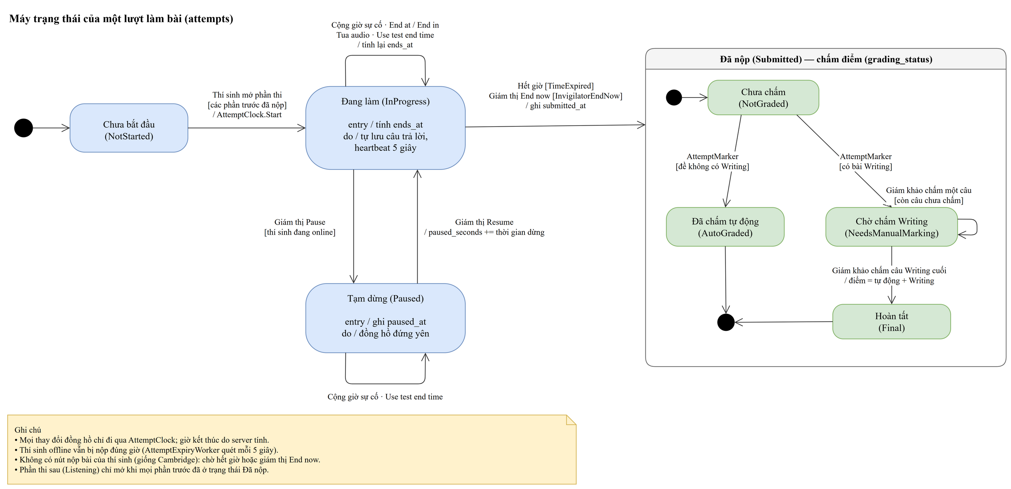
Hình 1. Máy trạng thái của một lượt làm bài
Bảng 1. Các chuyển trạng thái
Từ | Đến | Sự kiện [điều kiện] / hành động
Chưa bắt đầu | Đang làm | Thí sinh mở phần thi [các phần trước đã nộp] / Start: tính ends_at, giờ cộng thêm theo % của thí sinh
Đang làm | Tạm dừng | Giám thị Pause [thí sinh online] / ghi paused_at
Tạm dừng | Đang làm | Giám thị Resume / cộng thời gian dừng vào paused_seconds, dời ends_at
Đang làm | Đang làm | Cộng giờ sự cố, End at, End in, tua audio, Use test end time / tính lại ends_at
Đang làm | Đã nộp | Hết giờ (TimeExpired) hoặc giám thị End now (InvigilatorEndNow) / ghi submitted_at
Chưa chấm | Đã chấm tự động | AttemptMarker [đề không có Writing]
Chưa chấm | Chờ chấm Writing | AttemptMarker [có bài Writing]
Chờ chấm Writing | Hoàn tất | Giám khảo chấm câu Writing cuối / điểm = tự động + Writing

3. Sơ đồ tuần tự

3.1. Thí sinh đăng nhập và bắt đầu phần thi
Đăng nhập có hai bước như Inspera: phiếu đăng nhập rồi mã PIN do giám thị đọc. Cookie sau bước một chỉ cho phép nhập PIN; mọi API làm bài đòi cookie đã xác nhận PIN.
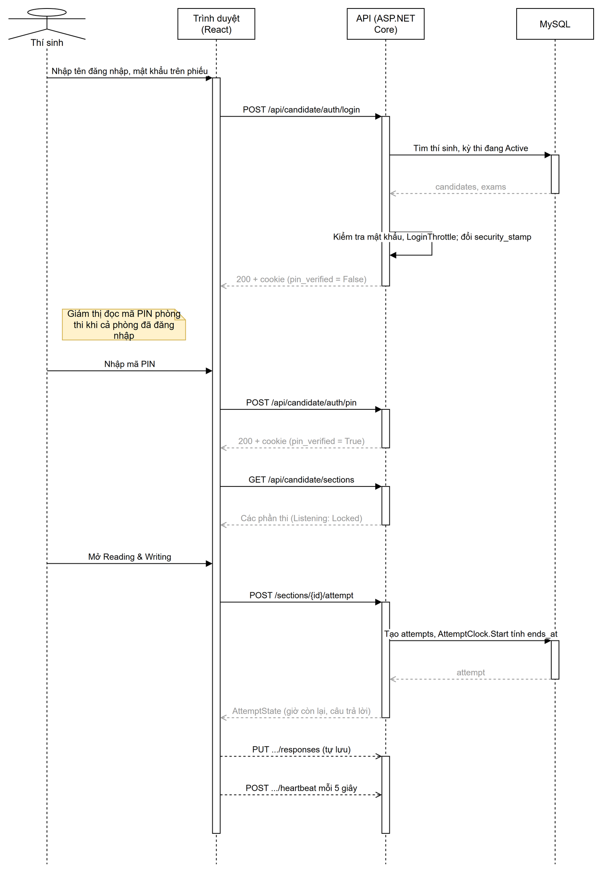
Hình 2. Thí sinh đăng nhập và bắt đầu phần thi

3.2. Giám thị tạm dừng thí sinh
Trang theo dõi giữ kết nối SignalR với /hubs/staff và đăng ký theo phần thi; máy thí sinh giữ kết nối với /hubs/candidate. Sau khi lưu thao tác, máy chủ báo máy thí sinh đọc lại đồng hồ ngay và báo trang theo dõi tải lại (gộp tối đa hai lần mỗi giây cho mỗi phần thi). Khi mất kết nối, cả hai phía tự quay về thăm dò định kỳ.
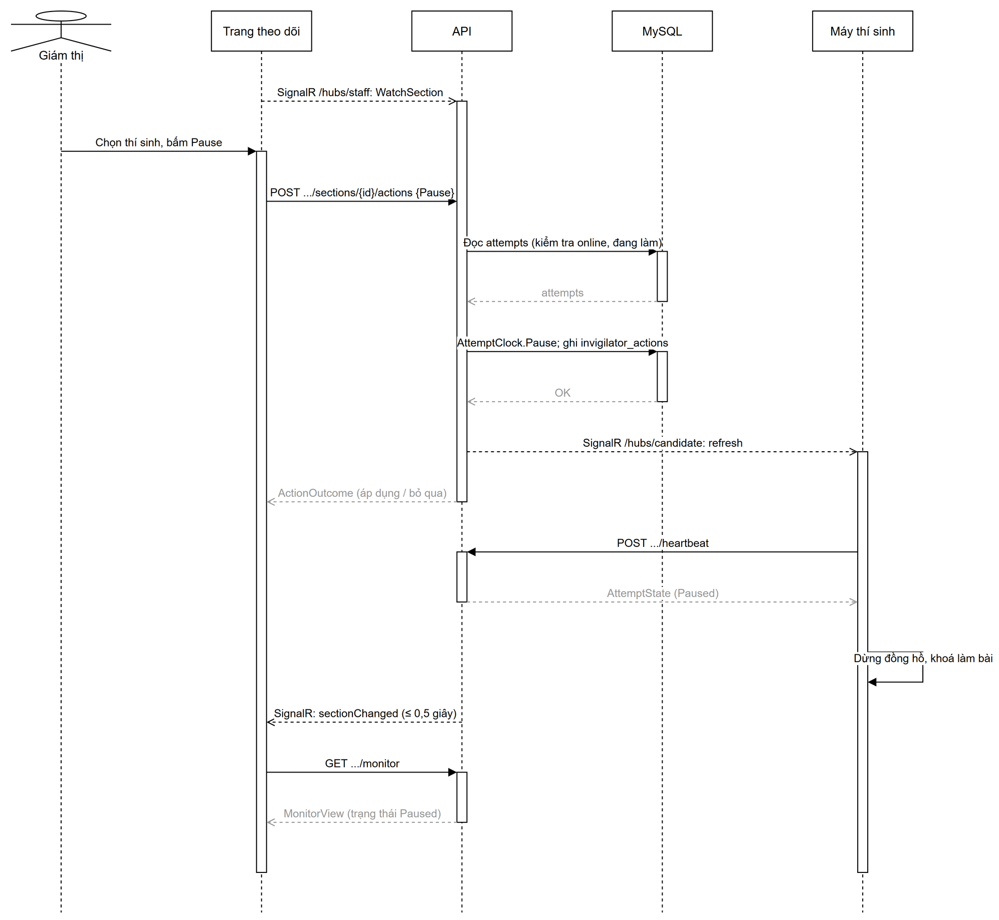
Hình 3. Giám thị tạm dừng thí sinh, cập nhật tức thì qua SignalR

3.3. Duyệt chéo hai admin
Yêu cầu xoá được kiểm tra ngay khi gửi (để báo lỗi sớm) và kiểm tra lại khi duyệt, vì tình huống có thể đã đổi. Việc xoá và quyết định duyệt được lưu trong cùng một giao dịch.
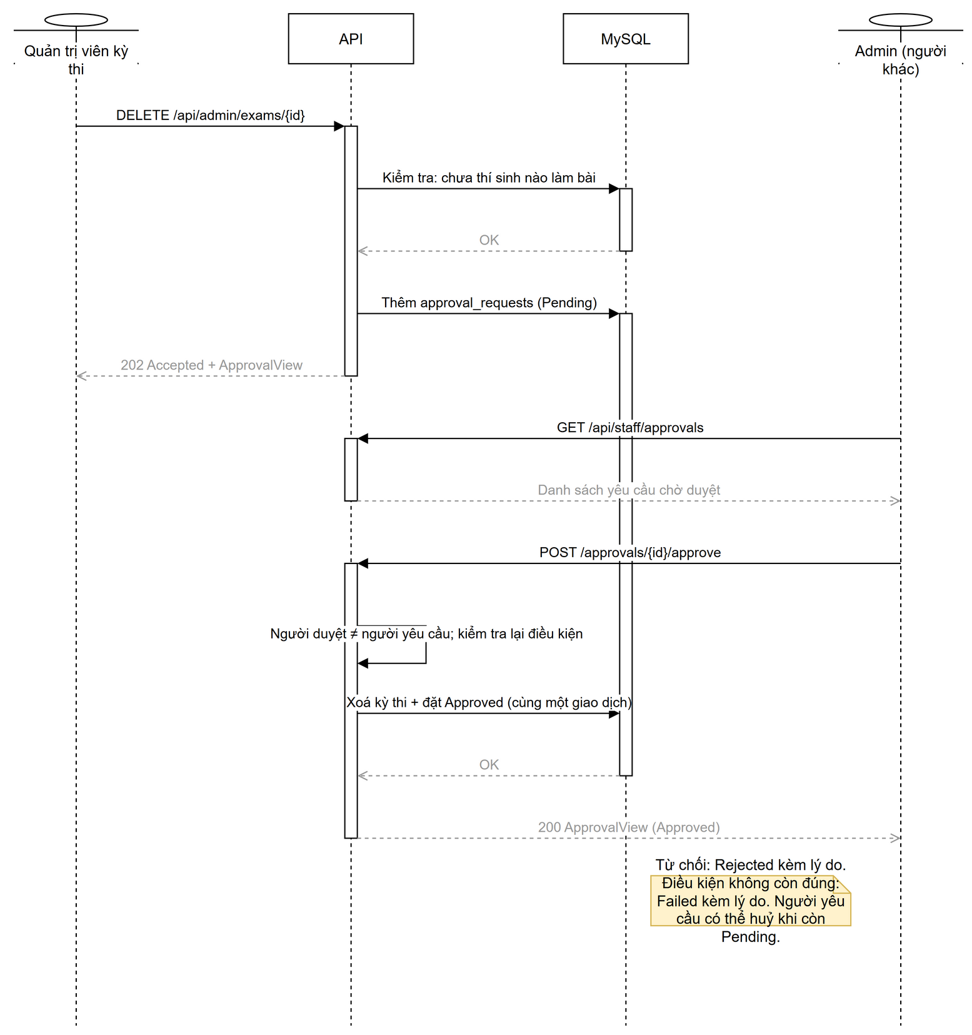
Hình 4. Duyệt chéo hai admin cho yêu cầu xoá kỳ thi

4. Đặc tả API

4.1. Quy ước chung
- Định dạng: JSON (UTF-8), tên trường dạng camelCase; thời gian theo UTC dạng ISO 8601; tải tệp dùng multipart/form-data.
- Xác thực: hai cookie riêng — victory.staff cho nhân viên, victory.candidate cho thí sinh (HttpOnly, SameSite=Strict). Mỗi yêu cầu kiểm tra lại security_stamp nên phiên cũ hết hiệu lực ngay khi đổi mật khẩu, khoá tài khoản hoặc thí sinh đăng nhập máy khác.
- Phân quyền: theo vai trò (Admin, Manager, Examiner, Invigilator) và mảng của quản trị viên (Papers, Exams, Candidates, Centre). Kỳ thi ngoài phạm vi của người dùng trả 404 như không tồn tại.
- Lỗi: ProblemDetails với title là câu dành cho người dùng, errors liệt kê mọi lỗi khi kiểm tra dữ liệu.
- Safe Exam Browser: kỳ thi có Config Key thì mọi yêu cầu của thí sinh phải mang header X-SafeExamBrowser-ConfigKeyHash = SHA-256(URL tuyệt đối + Config Key); sai hoặc thiếu trả 403 "Open this test in Safe Exam Browser."
- Đồng hồ máy thí sinh: heartbeat gửi kèm X-Client-Time (mili giây Unix); lệch quá 2 phút tạo cảnh báo ClockSkew.
Bảng 2. Mã trạng thái HTTP
Mã | Ý nghĩa
200 / 201 / 204 | Thành công; 201 khi tạo mới, 204 khi không có nội dung trả về.
202 | Đã gửi yêu cầu chờ duyệt (xoá, thay đổi tài khoản, admin thứ ba); nội dung là ApprovalView.
400 | Dữ liệu không hợp lệ (kèm danh sách lỗi), mã PIN sai.
401 / 403 | Chưa đăng nhập hoặc phiên hết hạn / không đủ quyền, kỳ thi chưa mở, phần thi còn khoá.
404 | Không tồn tại hoặc ngoài phạm vi người dùng.
409 | Xung đột trạng thái: phần thi đang tạm dừng hoặc đã kết thúc, đề đang được dùng, yêu cầu đã được quyết định.
429 | Tài khoản tạm khoá 5 phút do nhập sai liên tiếp.

4.2. Danh sách endpoint
Bảng 3. Xác thực nhân viên
Phương thức | Đường dẫn | Quyền | Mô tả
POST | /api/staff/auth/login | Không | Đăng nhập nhân viên; khoá 5 phút sau 10 lần sai (429).
POST | /api/staff/auth/logout | Không | Đăng xuất.
GET | /api/staff/auth/me | Nhân viên | Hồ sơ người đang đăng nhập (vai trò, mảng).

Bảng 4. Xác thực thí sinh
Phương thức | Đường dẫn | Quyền | Mô tả
POST | /api/candidate/auth/login | Không | Đăng nhập bằng phiếu; chỉ khi kỳ thi Active; đổi security_stamp (máy cũ bị đăng xuất).
POST | /api/candidate/auth/pin | Thí sinh | Nhập mã PIN phòng thi; cấp lại cookie với pin_verified = True.
POST | /api/candidate/auth/logout | Không | Đăng xuất.
GET | /api/candidate/auth/me | Thí sinh | Hồ sơ thí sinh, kỳ thi, tuỳ chọn hiển thị.
PUT | /api/candidate/auth/preferences | Thí sinh | Lưu cỡ chữ và độ tương phản.

Bảng 5. Làm bài (thí sinh đã nhập PIN)
Phương thức | Đường dẫn | Quyền | Mô tả
GET | /api/candidate/sections | Thí sinh + PIN | Các phần thi và trạng thái (Locked khi phần trước chưa nộp).
GET | /api/candidate/sections/{id}/paper | Thí sinh + PIN | Nội dung đề của phần thi (không có đáp án); 403 khi còn khoá.
POST | /api/candidate/sections/{id}/attempt | Thí sinh + PIN | Bắt đầu hoặc tiếp tục phần thi; trả đồng hồ và câu trả lời đã lưu.
GET | /api/candidate/sections/{id}/attempt | Thí sinh + PIN | Đồng hồ và câu trả lời; tự nộp nếu đã hết giờ.
POST | /api/candidate/sections/{id}/heartbeat | Thí sinh + PIN | Mỗi 5 giây: đánh dấu online, trả đồng hồ, vị trí audio và thông báo.
POST | /api/candidate/sections/{id}/audio | Thí sinh + PIN | Listening: bắt đầu phát một lần duy nhất.
PUT | /api/candidate/sections/{id}/responses | Thí sinh + PIN | Lưu câu trả lời; 409 khi đang tạm dừng hoặc đã kết thúc (cho phép trễ 5 giây).
GET | /api/assets/{id} | Nhân viên hoặc thí sinh | Hình và audio của đề.

Bảng 6. Đề thi (mảng đề thi)
Phương thức | Đường dẫn | Quyền | Mô tả
POST | /api/admin/papers/convert | Mảng đề thi | Tải PDF đề + PDF đáp án (+ audio1..5); máy chủ chuyển đổi và nhập bản nháp.
POST | /api/admin/papers/import | Mảng đề thi | Nhập gói đề .zip; trả mọi lỗi tìm thấy.
GET | /api/admin/papers | Mảng đề thi | Danh sách đề.
GET | /api/admin/papers/{id} | Mảng đề thi | Xem lại đề kèm đáp án, hình, audio.
POST | /api/admin/papers/{id}/publish | Mảng đề thi | Xuất bản đề để xếp vào kỳ thi; 400 kèm danh sách nếu còn chữ, hình, file nghe giữ chỗ.
DELETE | /api/admin/papers/{id} | Mảng đề thi | Gửi yêu cầu xoá (202); 409 khi đề đang được dùng.
PUT | /api/admin/papers/{id} | Mảng đề thi | Sửa tiêu đề đề nháp (409 khi đã xuất bản).
PUT | /api/admin/papers/{id}/parts/{partNo} | Mảng đề thi | Sửa tiêu đề và đoạn văn của một part.
PUT | /api/admin/papers/{id}/parts/{partNo}/groups/{orderNo} | Mảng đề thi | Sửa hướng dẫn, đoạn văn có ô trống {{q:n}}, chữ trên thẻ.
PUT | /api/admin/papers/{id}/questions/{number} | Mảng đề thi | Sửa câu hỏi, chữ của lựa chọn, đáp án, điểm, số từ tối thiểu.
POST | /api/admin/papers/{id}/parts/{partNo}/audio | Mảng đề thi | Thay file nghe của part (mp3, m4a, ogg, wav; tối đa 60 MB).
GET | /api/admin/papers/blank-layouts | Mảng đề thi | Các phần thi có khung đề trắng (A2 R&W, A2 Listening).
POST | /api/admin/papers/blank | Mảng đề thi | Tạo đề nháp trắng theo khung A2: chữ "[to write…]", hình và file nghe giữ chỗ.
POST | /api/admin/papers/{id}/images | Mảng đề thi | Tải hình cho đoạn văn hoặc câu hỏi; trả URL để chèn <img>.
POST | /api/admin/papers/{id}/questions/{number}/options/{key}/image | Mảng đề thi | Thay hình của một lựa chọn (câu chọn tranh).

Bảng 7. Trung tâm
Phương thức | Đường dẫn | Quyền | Mô tả
GET | /api/site | Không | Tên và logo trung tâm (màn hình đăng nhập dùng trước khi có tài khoản).
GET | /api/site/logo | Không | Tệp logo hiện tại.
PUT | /api/admin/site | Mảng trung tâm | Đổi tên trung tâm.
POST | /api/admin/site/logo | Mảng trung tâm | Tải logo PNG (tối đa 1 MB; SVG bị từ chối).

Bảng 8. Kỳ thi (mảng kỳ thi)
Phương thức | Đường dẫn | Quyền | Mô tả
GET | /api/admin/exam-types | Mảng kỳ thi | Loại bài thi và các phần thi mẫu.
GET | /api/admin/exam-papers | Mảng kỳ thi | Các đề đã xuất bản để chọn cho kỳ thi.
GET | /api/admin/assignable-staff | Mảng kỳ thi | Tài khoản giám thị và giám khảo để phân công.
POST | /api/admin/exams | Mảng kỳ thi | Tạo kỳ thi; sinh mã PIN và mật khẩu giám thị nếu để trống.
PUT | /api/admin/exams/{id} | Mảng kỳ thi | Sửa kỳ thi; không đổi đề khi đã có thí sinh làm bài.
POST | /api/admin/exams/{id}/status | Mảng kỳ thi | Đổi trạng thái Draft / Scheduled / Active / Closed.
DELETE | /api/admin/exams/{id} | Mảng kỳ thi | Gửi yêu cầu xoá (202); 409 khi đã có thí sinh làm bài.
PUT | /api/admin/exams/{id}/invigilators | Mảng kỳ thi | Phân công giám thị.
PUT | /api/admin/exams/{id}/examiners | Mảng kỳ thi | Phân công giám khảo.

Bảng 9. Thí sinh (mảng thí sinh)
Phương thức | Đường dẫn | Quyền | Mô tả
GET | /api/admin/exams/{id}/candidates | Mảng kỳ thi hoặc thí sinh | Danh sách thí sinh của kỳ thi.
POST | /api/admin/exams/{id}/candidates | Mảng thí sinh | Thêm thí sinh (dán từ Excel); cấp tên đăng nhập và mật khẩu.
PUT | /api/admin/candidates/{id} | Mảng thí sinh | Sửa thông tin thí sinh.
POST | /api/admin/candidates/{id}/reset-password | Mảng thí sinh | Cấp mật khẩu mới, đăng xuất máy đang dùng.
DELETE | /api/admin/candidates/{id} | Mảng thí sinh | Gửi yêu cầu xoá (202); 409 khi thí sinh đã làm bài.

Bảng 10. Phòng thi (nhân viên)
Phương thức | Đường dẫn | Quyền | Mô tả
GET | /api/staff/exams | Nhân viên | Kỳ thi người dùng được thấy (giám thị, giám khảo: kỳ được phân công).
GET | /api/staff/exams/{id} | Nhân viên | Chi tiết kỳ thi; giám khảo không nhận mã PIN và mật khẩu giám thị.
GET | /api/staff/exams/{id}/login-slips | Người tổ chức, giám thị | Phiếu đăng nhập kèm mật khẩu thí sinh.
GET | /api/staff/exams/{id}/sections/{sid}/monitor | Mảng kỳ thi, giám thị | Bảng theo dõi phần thi.
POST | /api/staff/exams/{id}/sections/{sid}/actions | Mảng kỳ thi, giám thị | Pause, Resume, AddIncidentTime, EndNow, EndAt, EndIn, UseTestEndTime, RewindAudio; trả số thí sinh áp dụng và bị bỏ qua kèm lý do.
GET | /api/staff/exams/{id}/messages | Mảng kỳ thi, giám thị | Các thông báo đã gửi.
POST | /api/staff/exams/{id}/messages | Mảng kỳ thi, giám thị | Gửi thông báo cho cả phòng hoặc từng thí sinh.
POST | /api/staff/exams/{id}/sections/{sid}/announce-start | Mảng kỳ thi, giám thị | Báo phòng bắt đầu; thí sinh đã làm trước đó nhận cảnh báo StartedEarly.
GET | /api/staff/exams/{id}/sections/{sid}/warnings | Mảng kỳ thi, giám thị | Cảnh báo của phần thi (chưa xử lý trước).
POST | /api/staff/exams/{id}/sections/{sid}/warnings/{wid}/resolve | Mảng kỳ thi, giám thị | Đánh dấu cảnh báo đã xử lý (vẫn giữ trong nhật ký).

Bảng 11. Kết quả và chấm điểm
Phương thức | Đường dẫn | Quyền | Mô tả
GET | /api/staff/exams/{id}/results | Admin, giám khảo | Bảng điểm từng thí sinh, từng phần thi.
GET | /api/staff/attempts/{id}/marking | Giám khảo được phân công | Bài làm từng câu kèm đáp án; 409 khi phần thi chưa nộp.
POST | /api/staff/attempts/{id}/writing-marks | Giám khảo được phân công | Chấm một câu Writing; đủ câu thì điểm Hoàn tất.

Bảng 12. Tài khoản nhân sự và duyệt chéo
Phương thức | Đường dẫn | Quyền | Mô tả
GET | /api/admin/users | Admin | Danh sách nhân sự.
POST | /api/admin/users | Admin | Tạo tài khoản (201); admin thứ ba thành yêu cầu chờ duyệt (202).
PUT | /api/admin/users/{id} | Admin | Đổi tên, email ngay; khoá/mở, vai trò, mảng, mật khẩu thành yêu cầu chờ duyệt.
GET | /api/staff/approvals | Nhân viên | Admin: mọi yêu cầu; người khác: yêu cầu của mình.
POST | /api/staff/approvals/{id}/approve | Admin (không phải người yêu cầu) | Duyệt và thực hiện trong cùng giao dịch; Failed kèm lý do nếu không còn thực hiện được.
POST | /api/staff/approvals/{id}/reject | Admin (không phải người yêu cầu) | Từ chối, bắt buộc ghi lý do.
POST | /api/staff/approvals/{id}/cancel | Người yêu cầu | Huỷ yêu cầu đang chờ.

4.3. Kênh thời gian thực (SignalR)
Bảng 13. SignalR và kiểm tra sức khoẻ
Hub | Quyền | Thông điệp
/hubs/staff | Nhân viên | Gọi WatchSection(examId, sectionId) → true/false (chỉ kỳ thi được theo dõi); StopWatching(sectionId). Nhận sectionChanged(sectionId) khi bảng theo dõi cần tải lại.
/hubs/candidate | Thí sinh + PIN | Nhận refresh khi giám thị thao tác, gửi thông báo hoặc phần thi hết giờ; trình duyệt gọi heartbeat ngay. Đóng kết nối cuối cùng làm thí sinh hiện offline ngay.
/health | Không | Kiểm tra API và cơ sở dữ liệu (Healthy / Unhealthy).

